
КРЗ Механические колебания Ф-8

Задание 1.
На рисунке приведены примеры колебательных
движений. Какие еще колебания ты знаешь?
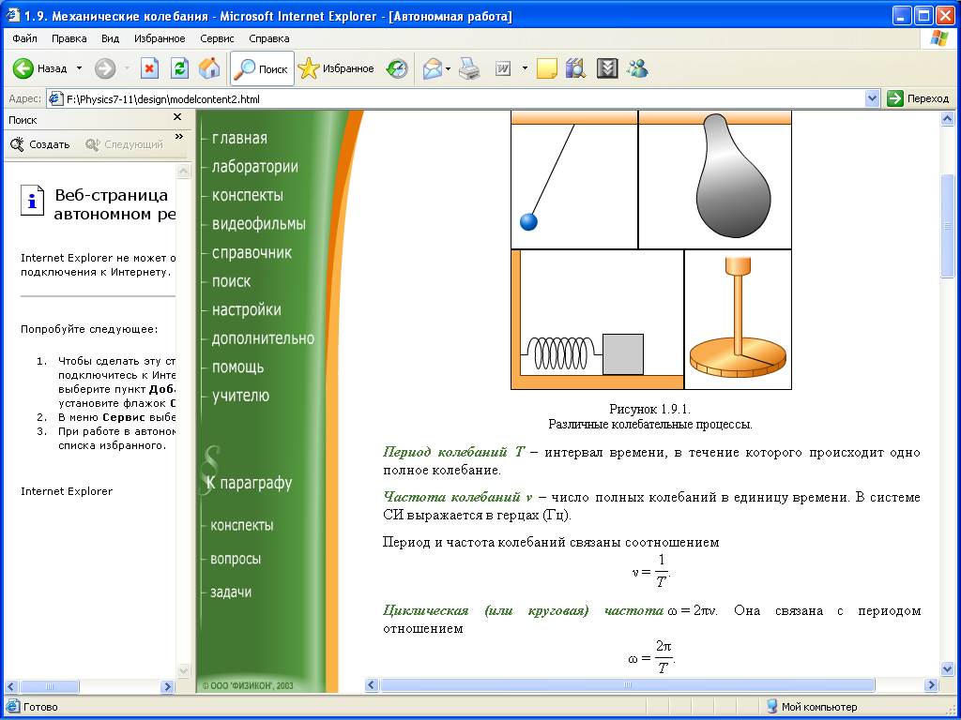

В чем главное отличие колебаний от других движений?

Задание 2.
На рисунке представлен график колебательного движения. Перерисуй его в тетрадь.
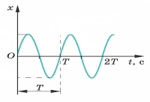
Подпиши на графике следующие данные:
Амплитуда А = 10 см, период Т = 6 сек.

Задание 3. Составь таблицу:

Свободные колебания | Вынужденные колебания

Движение поршня в двигателе внутреннего сгорания; вибрация стола, вызванная падением на него тяжелого предмета; перемещение игры в работающей швейной машине; вертикальные перемещения поплавка на волнах; колебание струны гитары, возникшее после однократного воздействия.
Почему свободные колебания затухают с течением времени, а вынужденные нет?

Задание 4.
За счет какой энергии поддерживаются незатухающие колебания при качении на качелях?

